Opis Przedmiotu Szacowania

- Przedmiot i zakres zamówienia
  - Wykonanie usług informatycznych w zakresie integracji, modernizacji i rozbudowy systemów do gromadzenia i przetwarzania informacji o zarządzaniu ochroną przyrody,
wraz z ich wdrożeniem, niezbędnymi dokumentami, asystą techniczną w okresie 8 lat oraz zapewnieniem działania wszystkich aplikacji w ramach systemu.
  - Integracja, rozbudowa i modernizacja systemów do gromadzenia i przetwarzania informacji
o zarządzaniu ochroną przyrody obejmuje:
    - Stworzenie bazy danych Natura 2000 wraz z integracją z Geoserwis i Centralnym Rejestrem Form Ochrony Przyrod (CRFOP),
    - Modernizację Systemu Zarządzania Ochroną Przyrody (SZOP) i integrację z systemem Natura 2000, CRFOP oraz Geoserwis,
    - Modernizację systemu CRFOP i Geoserwisu,
    - Modernizację systemu Inwazyjnych Gatunków Obcych w Polsce (IGO),
    - Stworzenie bazy danych umożliwiającej raportowanie danych, tzw. HaBiDeS.

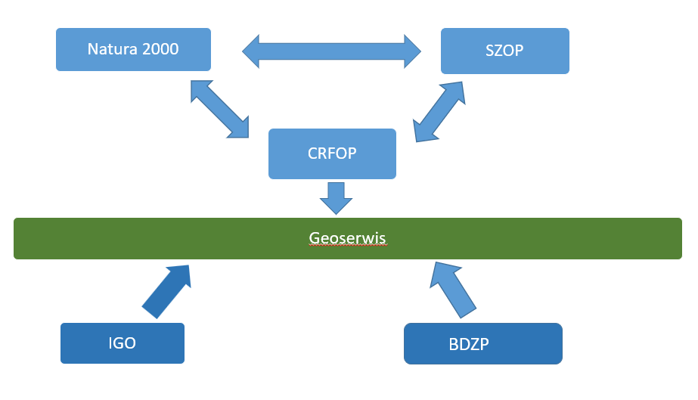
Rys. 1 – uproszczony docelowy schemat systemów

- W ramach zamówienia opisanego powyżej przedmiotu szacowania powinna zostać wykonana:

I. Modernizacja systemu CRFOP i Geoserwis
http://crfop.gdos.gov.pl/CRFOP/index.jsf
http://geoserwis.gdos.gov.pl/mapy/
Systemy Geoserwis i Centralny Rejestr Form Ochrony Przyrody funkcjonują w oparciu o dwie niezależne bazy danych z włączonym mechanizmem replikacji. Replikacja odbywa się w kierunku CRFOP -> Geoserwis. Systemy CRFOP i Geoserwis składają się z aplikacji webowych napisanych w języku Java i Java Script. Baza danych Centralny Rejestr Form Ochrony Przyrody umieszczona jest w Postgresql 9.3 (z rozszerzeniem PostGIS 2.1), natomiast baza danych Geoserwisu umieszczona jest w Postgresql 9.1 (z rozszerzeniem PostGIS 2.0).

Modernizacja i rozbudowa systemu CRFOP i Geoserwisu obejmuje:
  - szczegółową analizę potrzeb i doświadczeń użytkowników wprowadzających
i przetwarzających dane. Wynik analizy musi być uwzględniony w celu zaprojektowania zoptymalizowanego narzędzia w stosunku do obecnie używanej aplikacji webowej.
  - wdrożenie zmian w strukturze systemu umożliwiające integrację danych z systemu Natura 2000, SZOP i IGO oraz innych baz obsługiwanych przez Geosewis,
  - modyfikację i rozbudowę Geoserwis poprzez udostępnienie funkcjonalności:
- wyszukiwania na podstawie danych ewidencyjnych,
- stworzenia panelu administracyjnego Geoserwisu pozwalającego na konfigurację danych administrowanych przez Generalną Dyrekcję Ochrony Środowiska zamieszczanych
na portalu Geoserwis,
- stworzenia panelu umożliwiającego analizy danych przestrzennych.
  - modyfikację i rozbudowę CRFOP poprzez:
- udostępnienie funkcjonalności umożliwiającej edycję danych przez użytkowników niezalogowanych,
- modyfikację panelu administratora o dodanie funkcjonalności dotyczącej raportowania danych na potrzeby raportowania do GUS i EEA,
- przygotowanie funkcjonaliści pozwalającej na odtworzenie stanu informacji opisowych
i przestrzennych, zamieszczonych w rejestrze, zgodnie z wybraną datą.
  - Doprowadzenie do normalizacji rejestru CRFOP poprzez stworzenie zewnętrznej relacyjnej bazy danych dla aktów prawnych, zintegrowanej z CRFOP, aby akty prawne (załączone jako pliki do pobrania) dotyczące form ochrony przyrody nie były redundowane, co niepotrzebnie zwiększa wielkość bazy.
  - Doprowadzenie do automatycznej wymiany danych pomiędzy CRFOP, a bazą SZOP
w zakresie danych o Planach Zadań Ochronnych (PZO)/ Planów Ochrony (PO) dla obszarów Natura 2000 i rezerwatów przyrody.

II. HaBiDeS
Zaprojektowanie i stworzenie systemu umożliwiającego gromadzenie danych
z zakresu decyzji derogacyjnych na potrzeby ich raportowania zgodnie ze schematem formularza danych ‘HABIDES+ reporting tool’, dostępnego pod adresem: http://webforms.eionet.europa.eu/ wraz z opracowaniem dokumentacji technicznej.

III. Modernizacja Systemu Zarządzania Ochroną Przyrody (SZOP)
http://szop.gdos.gov.pl/
SZOP pozwala na szczegółowe gromadzenie informacji zawartych w dokumentach planistycznych dla obszarów Natura 2000 i rezerwatów przyrody z możliwością przypisania użytkowników odpowiedzialnych za ich realizację. Aplikacja webowa posiada mechanizm autoryzacji użytkowników oraz oddzielny panel administracyjny do zarządzania użytkownikami.
W 2017 r. zakupiono System Zarządzania Ochroną Przyrody (SZOP) do zarządzania i nadzoru nad realizacją działań wynikających z aktów prawa miejscowego ustanowionych dla obszarów Natura 2000 i rezerwatów przyrody (autorski system działający na poziomie RDOŚ).
W 2018 r. SZOP został rozbudowany i zmodernizowany do potrzeb raportowania na poziomie centralnym.
SZOP to aplikacja webowa napisana w języku JavaScript oraz PHP z wykorzystaniem bibliotek na licencji GNU GPL lub LGPL. Dane aplikacji przechowywane są w bazie PostgreSQL.
Do poprawnego działania aplikacji wymagany jest serwer Apache HTTP Server z obsługą PHP oraz system operacyjny Linux CentOS. Zasilanie systemu odbywa się cyklicznie metodą wsadową (z poziomu bazy danych).

Modernizacja i rozbudowa SZOP obejmuje:
  - szczegółową analizę potrzeb i doświadczeń użytkowników wprowadzających
i przetwarzających dane. Wynik analizy musi być uwzględniony w celu zaprojektowania zoptymalizowanego narzędzia w stosunku do obecnie używanej aplikacji webowej.
  - wdrożenie zmian w strukturze systemu umożliwiających integrację danych w systemie SZOP
i CRFOP
  - opracowanie rozbudowanego generatora raportów dającego możliwość samodzielnego konstruowania raportu tzn. elastycznego wyboru elementów z bazy, które mają się w raporcie znaleźć wraz z możliwością tworzenia wykresów na podstawie wprowadzanych wartości liczbowych.
  - modyfikacja aplikacji webowej SZOP w zakresie:
- zakładki „działania ochronne/nadzór nad obszarem” – stworzenie połączenia zakładek tak, aby były ze sobą powiązane – umożliwienie przejścia z danego działania ochronnego
(w zakładce Działanie ochronne) do wszystkich działań z zakładki „Nadzór nad obszarem”, powiązanych z działaniem ochronnym.
- interaktywnej wizualizacji przestrzennej położenia działań ochronnych
wraz z generowaniem map. Do działań ochronnych najczęściej dopisane są działki ewidencyjne lub wydzielenia leśne (a w zarządzeniach są nieraz generowane mapy
z wizualizacją terenów objętych danym działaniem)
- interaktywne wizualizacje przestrzenne na mapie - informacje o działaniach ochronnych
z linkami do szczegółowych raportów (poprzez wskazanie obszaru prezentowanego
na Geoserwisie).
- możliwość wyszukiwania działań ochronnych po działkach ewidencyjnych
i numerach wydzieleń leśnych.

IV. Modernizacja i rozbudowa IGO obejmuje:
  - szczegółową analizę potrzeb i doświadczeń użytkowników wprowadzających
i przetwarzających dane. Wynik analizy musi być uwzględniony w celu zaprojektowania zoptymalizowanego narzędzia w stosunku do obecnie używanej aplikacji webowej.

V. Zaprojektowanie i stworzenie bazy danych Natura 2000 obejmuje:
- Zaprojektowanie i stworzenie systemu nowej relacyjnej bazy danych obszarów Natura 2000
ze znacznikami czasu wprowadzanych zmian. Opracowanie nowego projektu modelu bazy danych umożliwiającego eksport i import danych przestrzennych oraz plików w formacie XLM, zgodnego z wymogami KE (https://dd.eionet.europa.eu/schemaset/natura2000/view) oraz funkcjonalnościami aplikacji webowej. Zapewnienie integracji danych z systemem SZOP
i CRFOP.
- Zaprojektowanie i utworzenie aplikacji webowej do obsługi bazy danych,
obejmującej panel: administracyjny, użytkownika zalogowanego (różne rodzaje), użytkownika zewnętrznego. Panel administracyjny powinien obejmować możliwość:
  - zarządzania kontami,
  - przeglądania zarejestrowanych zdarzeń,
  - zdarzeń wprowadzonych przez konkretnego użytkownika,
  - edycji słowników (import z pliku csv, coś, xml, json, aktualizacji danych xml json, shp zarówno dla pojedynczych obszarów jak i dla kilku lub całej bazy)
  - panel użytkownika zalogowanego - kilka rodzajów użytkowników
  - dostęp do zasobów bazy w zależności od rodzaju konta:
    - edycja danych,
    - zatwierdzenie zmian, komentarz do zmian,
    - przeglądanie danych historycznych,
    - możliwość wygenerowania plików PDF, doc, xlm, shp
    - możliwość podłączenia do oprogramowania gisowego, np. Qgis.
    - panel użytkownika zewnętrznego - wyszukanie obszaru i przeglądanie aktualnych danych.
- automatyczne/półautomatyczne zasilenie bazy danych informacjami z dziennika urzędowego i dzienników wojewódzkich (API).

